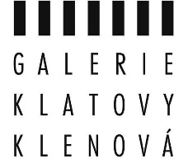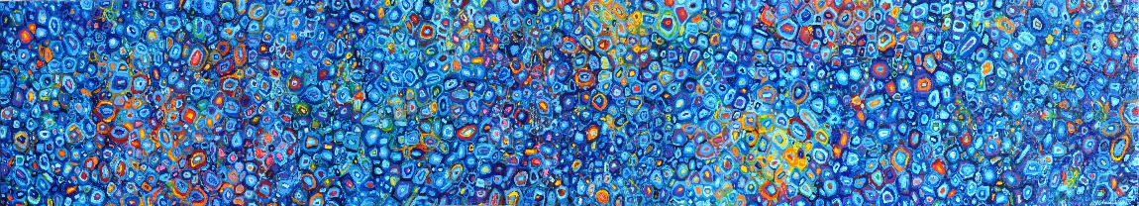

Galerie Klatovy / Klenová, příspěvková organizace Plzeňského kraje

VLADIMÍR VĚTROVSKÝ
HORSERIDER

Vernisáž 16. 6. Sýpka Klenová 15 00 h
Na vernisáži promluví kurátorka výstavy Lucie Šiklová

Malíř, sochař, grafik a multimediální umělec Vladimír Větrovský (1977) má bohaté umělecké curriculum. Vystudoval na uměleckého kováře, pokračoval na katedře scénografie Divadelní fakulty AMU, po absolutoriu nastoupil na Akademii výtvarných umění, kde absolvoval v atelieru profesora Michaela Rittsteina. Je známý i jako multimediální umělec a jako autor proslulého interaktivního Mraveniště v písecké Sladovně. Jeho expresivní divoce barevná malba se transformuje do trojrozměrných soch, jako scénograf vytváří prostory, kde se „něco děje“. Zámecká sýpka se pod jeho rukama proměňuje v jeden Gesamtkunstwerk, souborné umělecké dílo.

V L A D I M Í R V Ě T R O V S K Ý
Narozen v Československu (1977)
www.vetrovsky-art.com
STUDIA / STUDIES
2002 - 2008 - Akademie výtvarných umění v Praze - malba / prof. M. Rittstein
2006 - HdBK Dresden (Německo) – malba / prof. R. Kerbach
2001 - Akademie výtvarných umění v Praze - malba / doc. A. Střížek
1999 - 2001 - Divadelní fakulta AMU - scénografie / prof. Albert Pražák
1991-1995 - SUPŠ Turnov - umělecké kovářství

REZIDENČNÍ POBYTY / ARTIST IN RESIDENCE
Francie (2011) - PARKINPROGRESS – Pepiniéres Europeénes, Park St.Cloud / Paris - Sévres
Francie (2010) - Galerie Bletterie, La Rochelle - workshop v Lycée Valin, La Rochelle
Zambie ( 2008) - Alliance française, Lusaka
Francie (2007) - L´Arsenal, La Rochelle
Itálie (2004) - Academia di Belle Arti, Carrara
Slovensko (2003) - Dom mladých umelcov, Spišské Vlachy
Francie (2002) - Art squat «Les Barbapapas» , Avignon

PUBLIKACE / BOOK
Vladimír Větrovský – katalog prací 2006-08 / text: PhDr. Jan Kříž

SAMOSTATNÉ VÝSTAVY / SOLO EXHIBITIONS
2018 Galerie Sýpka, Klatovy - Klenová
Galerie Prostor228, Liberec
2017 Sykora Home Gallery, Praha
Divadlo Viola, Praha
2016 sochy v Jardin Aquatique, Graveson (Francie)

2015 Galerie Le Radeau de la Méduse, Ile de Ré (Francie)
Galerie Kotelna - Říčany u Prahy
Galerie La Méduse, La Rochelle (Francie)
Galerie Sladovna, Písek - Mraveniště III - interaktivní projekt
Maison des Arts, Graveson (Francie)
2014 Zámecká galerie, Městské muzeum Strakonice
2013 Galerie Prostor 228, Liberec
Galerie Veselý Výlet, Pec pod Sněžkou
2010 Atelier Bletterie, La Rochelle (Francie)
Galerie Lycée Valin, La rochelle (France)
Divadlo Viola, Praha
2009 Galerie v Jindřišské věži, Praha
Galerie Kotelna, Říčany u Prahy (spolu s M. Šárovcem)
Palác Křižík, Praha
2008 Galerie Peron, Praha
Francouzská Aliance, Lusaka (Zambie)
Klicperovo divadlo Hradec Králové
Galerie ViaArt, Praha (spolu s M. Salajkou)

KOLEKTIVNÍ VÝSTAVY / COLLECTIVE EXHIBITIONS
2017 Letní keramická plastika, Muzeum Roztoky u Prahy
2013 Galerie Kotelna, Říčany u Prahy
2012 Galerie U bílého jednorožce, Klatovy
Galerie Kotelna, Říčany u Prahy
2011 Galerie Diamant, SVU Mánes, Praha
PARKINPROGRESS - park St.Cloud, Paříž – Sévres (Francie)
Galerie Kotelna, Říčany u Prahy
2010 Galerie Kotelna, Říčany u Prahy
2009 Galerie Heritage, Moskva (Rusko)
Galerie Miro, Praha
Galerie Michal´s Collection, Praha
2008 Diplomanti AVU, Národní galerie, Praha
2007 L´Arsenal, La Rochelle (Francie)
České centrum, Praha

Foto pro reprodukci k dispozici u kurátorky výstavy na siklova@gkk.cz
K výstavě je vydán katalog.
Otevřeno červen: úterý - neděle, 9-12, 12.30-17 hod, červenec, srpen: pondělí - neděle, 9-12, 12.30-18 hod.
www.gkk.cz

